Лекция 11 Тема Построение и функционирование типовых устройств абонентского окончания узкополосной ЦСИС
Содержание
5. Построение и функционирование типовых устройств абонентского окончания узкополосной ЦСИС
5.1. Принципы построения и функционирования оконечных устройств узкополосной ЦСИС
5.2. Особенности построения и функционирования основных типов терминальных адаптеров узкополосной ЦСИС
5.3. Особенности построения и функционирования сетевого окончания узкополосной ЦСИС
5.4. Особенности построения и функционирования линейного окончания АТС узкополосной ЦСИС

5.1. Принципы построения и функционирования оконечных устройств узкополосной ЦСИС

Как указывалось ранее, имеется два типа терминалов У-ЦСИС: специализированные терминалы У-ЦСИС (TE1) и терминалы, разрабатывавшиеся не для У-ЦСИС (TE2). Терминалы ТЕ1 подключаются к сетевому окончанию У-ЦСИС через S-интерфейс. Терминалы ТЕ2 подключают к сети У-ЦСИС через терминальный адаптер (преобразователь R-интерфейса в S-интерфейс).

Абонентский терминал (TE1 или TE2+ТА) предназначен для предоставления пользователю конкретной услуги связи, полностью соответствующей спецификации МСЭ. Для этого по схеме основного доступа используются два основных (2´64 кбит/с) и один вспомогательный канал (16 кбит/с). При необходимости предоставления пользователю широкого комплекса услуг связи на основе того же ресурса пропускной способности (2В + D16 = 144 кбит/с) формируется абонентская установка, объединяющая до восьми различных оконечных устройств. К настоящему времени разработаны терминалы, реализующие первичный доступ к У-ЦСИС (30В + D64 = 1984 кбит/с).

К типовым оконечным устройством TE1 можно отнести телефонный терминал У-ЦСИС, предназначенный для обеспечения пользователя телефонной связью по схеме основного абонентского доступа. Структурная схема телефонного терминала У-ЦСИС представлена на рисунке 5.1. На схеме можно выделить следующие основные узлы:

1. Цифровой телефонный аппарат (ЦТА).

2. Устройство сопряжения с линией (УСЛ).

3. Устройство управления и технического обслуживания терминала (общее для всего TE1).

4. Устройства питания (общие для всего TE1).

В У-ЦСИС ограниченного пользования в состав телефонного терминала может вводиться устройство автоматического засекречивания данных (УАЗ).

ЦТА реализует в составе терминала У-ЦСИС свои типовые задачи. К основным из них можно отнести следующие [5, 7, 10, 16]:

• преобразование принимаемого от абонента звукового сигнала в электрический, его аналого-цифровое преобразование;

• прием от УСЛ потока цифровых речевых сигналов и его преобразование в аналоговый и далее в звуковой сигнал;

• введение адресной информации о вызываемом абоненте и ее передача в УУ;

• формирование тональных сигналов, информирующих пользователя о ходе процесса установления (разрушения) соединения.

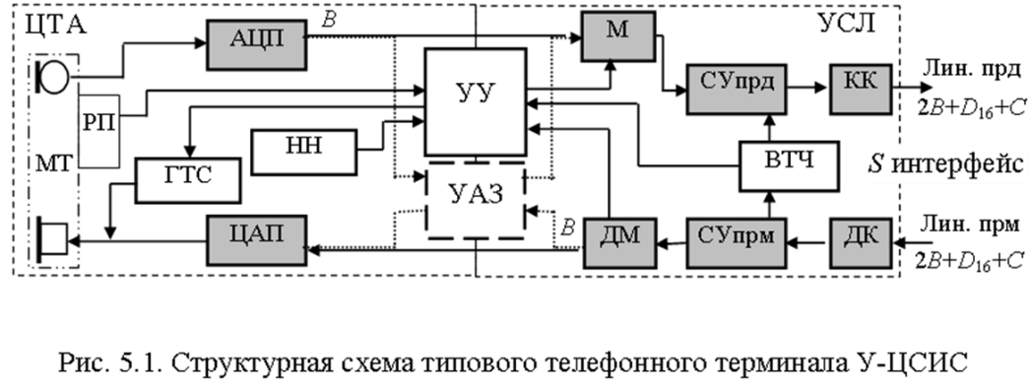

В состав ЦТА, как правило, входят микротелефонная трубка (МТ) и рычажный переключатель (РП), аналого-цифровой (АЦП) и цифроаналоговый (ЦАП) преобразователи, устройство набора номера (НН) и генератор тональных сигналов (ГТС).

Устройство управления и технического обслуживания (УУ) предназначено для выбора режима функционирования TE1, приема и исполнения сигналов управления и взаимодействия (СУВ), формирования и передачи отчетов на них, обеспечения цикловой синхронизации процессов передачи и приема данных. В состав УУ могут входить средства коммутации режимов, процессор, устройства памяти и шина данных.

Кроме того, в УУ может формироваться канал контроля (Сontrol, С-канал) [16], обеспечивающий передачу информации о режиме работы и состоянии устройств абонентского окончания между TE, NT и АТС. В соответствии с рассмотренными способами организации основного абонентского доступа С-канал может занимать ресурс до 48 кбит/с (2В + D16 + С = 2×64 + 16 + 48 = 192 кбит/с).

Устройство автоматического засекречивания TE предназначается для автоматического засекречивания цифрового сигнала по закону вводимого абонентом ключа.

Устройство сопряжения с линией в большинстве реализаций TE строится на базе типовых схем кодеков передачи данных [15] и предназначается для выполнения следующих функциональных задач:

• прием от ЦТА речевых сигналов в виде ОЦК, формирование цикла передачи в виде 2B + D16 + C (в режиме низкоскоростной коммутации пакетов D16 + С), его линейное кодирование и передача в NT;

• прием от NT потока 2B + D16 + C (пакетов в D-канале), преобразование их в цифровые речевые сигналы и их передача в ЦТА;

• прием от NT и анализ сигнальных сообщений по D-каналу, их передача в виде СУВ на УУ для исполнения;

• прием отчетов по СУВ, формирование соответствующих сигнальных сообщений и их передача по D каналу в NT;

• синхронизация процессов передачи и приема данных;

• реализация протоколов активизации/деактивизации TE.

В состав УСЛ входят мультиплексор (М) и демультиплексор (ДМ), кодер (КК) и декодер (ДК) канала, согласующие устройства (СУ) передачи и приема, выделитель тактовой частоты (ВТЧ).

При конфигурации "точка-точка" основного абонентского окончания мультиплексор УСЛ формирует типовой цикл направления передачи TE®NT (рис. 3.3). При этом под информацию пользователя может предоставляться только один из В-каналов. Данные сформированного C-канала определяют состояние бит A и E (активизации/деактивизации и эхо-D-канала), а также резервных бит S1 и S2. Демультиплексор осуществляет обратное преобразование цифрового потока, то есть реализует выделение из цифрового потока пользовательских данных (ОЦК), канала сигнализации (D) и канала контроля (C). В связи с вышеизложенным, УСЛ, обеспечивающее согласование ЦТА с NT, называют устройством S-интерфейса [12].

Устройства питания предназначены для обеспечения узлов абонентского терминала электропитанием от местной сети, аккумуляторов или от центральной батареи (ЦБ). Как правило, терминал У-ЦСИС питается от местной электросети, а режим ЦБ используется в качестве аварийного [5].

Для построения ТЕ1 может применяться различная компонентная база. Один из вариантов реализации терминала У-ЦСИС незасекреченной телефонной связи представлен в виде функциональной схемы на рисунке 5.2.

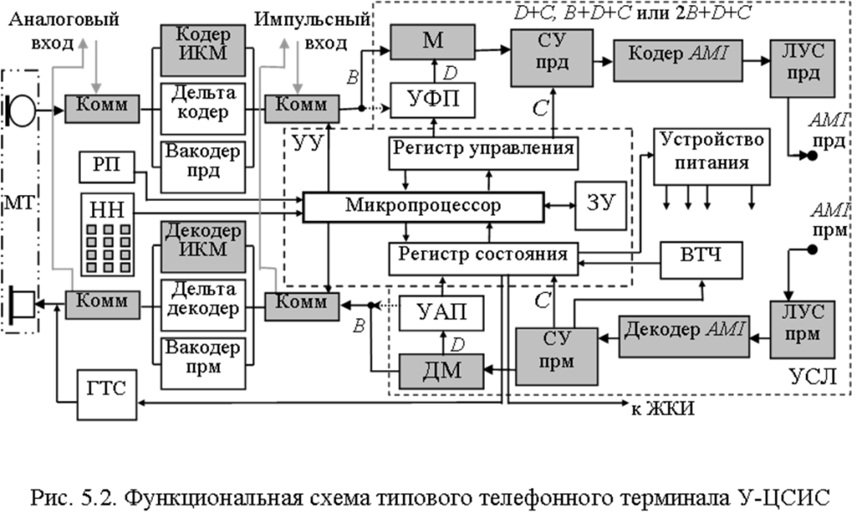

Основной особенностью данного терминала является наличие в нем различных типов АЦП (ЦАП), что обеспечивает возможность функционирования данного ТЕ1 совместно с различными видами существующего оконечного телефонного оборудования [16].

Станционная сторона терминала предназначена для подключения микротелефонной гарнитуры или устройства громкоговорящей связи (ГГС). Линейная сторона устройства обеспечивает абонентский доступ к У-ЦСИС по S-интерфейсу. В схеме можно выделить тракт передачи, тракт приема и обеспечивающие системы.

В тракте передачи речевой сигнал от микрофона МТ поступает на один из АЦП (при типовом функционировании на кодер ИКМ). Полученный цифровой речевой сигнал (один ОЦК) побайтно объединяется в мультиплексоре с двумя битами D-канала, сформированными в УУ в соответствии с адресной информацией (вводимой с НН) и выбранной службой переноса.

В режиме коммутации каналов на выходе мультиплексора образуется цикл передачи, как показано на рисунке 3.3. Так как данные канала контроля формируются в УУ только после установления циклового синхронизма в выбранном режиме работы терминала, тайм-слоты С-канала заполняются соответствующими символами в согласующем устройстве передачи. В рассматриваемой схеме ТЕ1 под С-канал используется ресурс в 16 кбит/с (по 4 бита в каждом цикле передачи в 250 мс), следовательно, занимаемый TE1 ресурс пропускной способности в данном режиме составляет В + D16 + C16 = 96 кбит/с. Неиспользованный ресурс BRI (второй В-канал) может быть предоставлен другим терминалам абонентской установки этого пользователя.

В режиме коммутации пакетов (например при использовании низкоскоростного вакодерного АЦП на скоростях 2,4 или 4,8 кбит/с) данные пользователя передаются в устройство формирования пакетов (УФП), где заполняют информационные поля кадров D-канала (см. рис. 4.3). В данном режиме тайм-слоты В-канала не используются (занимаемый ресурс D16 + C16 = 32 кбит/с).

Кодер AMI и линейный усилитель передачи (ЛУС прд) составляют активное линейное окончание абонентского устройства. Линейное кодирование и усиление цифрового сигнала позволяет передавать данные по типовой 4-проводной линии на расстояние до 10 м.

Линейное окончание тракта приема также содержит усилитель (ЛУС прм). Декодер преобразует линейный сигнал AMI в униполярный внутристанционный. В согласующем устройстве приема осуществляется анализ тайм-слотов C-канала. Если синхронизм обеспечен, а запрашиваемый режим является разрешенным, пользовательские данные в демультиплексоре отделяются от сигнальной информации и поступают в соответствующий ЦАП. Далее в телефоне МТ аналоговый электрический сигнал преобразуется в акустическую волну и предоставляется пользователю.

Если терминал используется в режиме коммутации пакетов, то пользовательские данные выделяются из информационного поля кадра D-канала в устройстве анализа пакетов (УАП).

Выбор типа аналогово-цифрового преобразования осуществляется УУ в зависимости от запрашиваемых пользователем услуг связи. Режим АЦП/ЦАП устанавливается аналоговыми и цифровыми коммутаторами (Комм.) приема и передачи по командам от микропроцессора, являющимся ядром УУ.

Роль исполнительных устройств УУ играют регистры управления и состояния. Регистр состояния анализирует поток данных, принимаемых от NT, выделяет технологическую информацию и, в зависимости от идентифицируемого состояния связи, реализует тот или иной алгоритм. Так, например, если инициатором соединения являлась сеть, то на первом этапе по командам регистра состояния в терминале реализуется протокол активизации/деактивизации. Далее обеспечивается тактовый, а затем и цикловой синхронизм между терминалом и сетевым окончанием. Только при этих условиях состояние связи трактуется как активное, о чем сигнализирует в текстовом режиме жидкокристаллический индикатор (ЖКИ). Контролируя установление (разрушение) соединения, регистр состояния управляет ГТС, с тем чтобы пользователь слышал в телефоне МТ привычные акустические сигналы ("Ответ станции", "КПВ", "Занято" и др.).

Кроме того, регистр состояния обеспечивает дистанционное управление TE. Так, оператор АТС может проверить абонентскую линию и сетевое окончание по шлейфу через УСЛ, а пользователь прослушать сообщения, оставленные на автоответчике своей абонентской установки с внешнего телефона по кодовому слову, набираемому в субадресе У-ЦСИС.

Регистр управления обеспечивает формирование отчетов о выполнении команд, полученных TE от NT или АТС. В зависимости от характера этих команд, информация об их выполнении может передаваться либо по D-каналу (квитанции о прохождении СУВ и отчеты об их исполнении), либо по С-каналу (результаты диагностики TE, состояние синхронизации направлений передачи, активность TE).

Последовательность выполнения алгоритмов в УУ (и в оконечном устройстве в целом) устанавливается микропроцессором на основе программного обеспечения, хранящегося в ЗУ.

Номеронабиратель ТЕ может использоваться не только как устройство ввода адресной информации. Современный НН тастатурного типа позволяет пользователю иметь доступ к дополнительным видам обслуживания АТС. Кроме того, при помощи такого НН пользователь может набирать текстовые сообщения, передаваемые, как правило, методами пакетной передачи [15].

Конструктивно рассматриваемый терминал выполнен в виде устройства с набором стандартизованных печатных плат. Причем такие функциональные модули терминала, как ЦТА (исключая НН), УУ и УСЛ (исключая ЖКИ), могут быть реализованы в виде общей интегральной микросхемы (например, MT9092 или MT9094 фирмыMitel Semiconductor) [16].

К аналоговому входу ТЕ может подключаться устройство ГГС или другая МТ. Импульсный вход обеспечивает подключение другого цифрового ТЕ или дополнительного устройства (например устройства автоматического засекречивания, автоответчика или др.) по стыку C1-И. В этом смысле рассмотренный терминал может играть роль терминального адаптера для оконечного устройства, имеющего выходной стык C1-И. При работе абонентского терминала с подключенным к его импульсному входу ТЕ2 информацией пользователя могут быть заняты оба В-канала (ресурс 2B + D16 + C16 = 160 кбит/с). Кроме того, возможен режим работы, при котором ТЕ1 применяется как оконечное устройство передачи пакетов, а один из B-каналов занимается информацией от ТЕ2 (ресурс 2B + D16 + C16 = 96 кбит/с).

Таким образом, рассмотренный абонентский терминал является интегральным устройством, в котором на основе современных технологий обеспечен доступ к У-ЦСИС с использованием стандартизованного набора скоростей передачи.

Используемые сегодня ТЕ1 могут различаться как по своим техническим возможностям, так и по конструктивному исполнению. Однако обязательным условием является обеспечение на их выходе S-интерфейса. При невыполнении данного условия терминал относят к типу ТЕ2, а для его подключения к У-ЦСИС используется соответствующий терминальный адаптер.

5.2. Особенности построения и функционирования основных типов терминальных адаптеров узкополосной ЦСИС

Концепцией У-ЦСИС предусматривается возможность использования в абонентской установке широкой номенклатуры оконечных устройств, в том числе оконечного оборудования, разрабатывавшегося не для У-ЦСИС (TE2).

В настоящее время существует два основных решения задачи подключения к У-ЦСИС терминалов типа TE2: интегрированное и посредством сетевого перехода (рис. 5.3) [5]. Эти два решения различаются, главным образом, размещением функций коммутации оконечных устройств типа ТЕ2, подключенных к У-ЦСИС, а, следовательно, функциональным предназначением терминальных адаптеров.

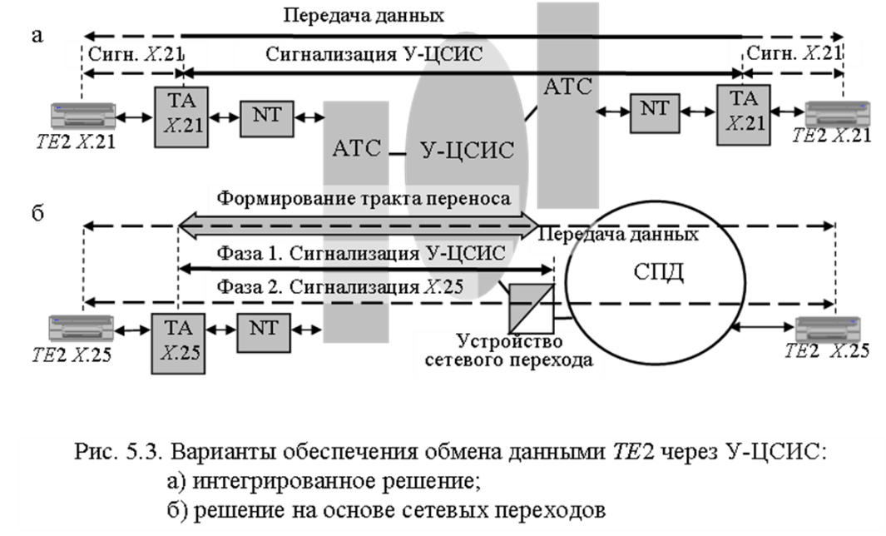

При интегрированном решении функции коммутации данных, генерируемых терминалом типа ТЕ2 (например устройство стандарта X.21), реализуются собственно У-ЦСИС (рис. 5.3, а).

Если в рамках интегрированного решения пользователю представлена служба с коммутацией каналов, то на ТА возлагаются следующие функции [12]:

• сопряжение физических стыков;

• преобразование абонентской сигнализации;

• согласование скоростей (дополнение до 64 кбит/с) ;

• согласование способа синхронизации.

При использовании службы с коммутацией пакетов на ТА возлагается дополнительная функция фиксации и координирования моментов начала и окончания передачи пакетов данных.

Преобразование сигнализации ТЕ2 в абонентскую сигнализацию У-ЦСИС позволяет реализовать соединение терминала с пунктом назначения (объектом У-ЦСИС или аналогичным терминалом ТЕ2) по принципам, принятым в У-ЦСИС. Установление (разрушение) соединения при интегрированном решении реализуется по алгоритму, рассмотренному на рисунке 4.5, где вместо ТЕ1 участвует ТЕ2+ТА. При этом сигналы управления и взаимодействия У-ЦСИС формируются в ТА в соответствии с семантикой сигнальных сообщений ТЕ2.

Рассмотренное установление соединения в рамках интегрированного решения обозначается как соединение с однофазным поиском, так как идентификация адресата осуществляется один раз и этот адресат однозначно соответствует получателю данных [5].

Решение на основе сетевых переходов применяется только для службы коммутации пакетов (например, для устройств стандарта X.25). При этом У-ЦСИС обеспечивает прозрачную передачу пользовательской информации от терминала ТЕ2 в соответствующую сеть передачи данных (СПД). В этом случае тракт от ТА через У-ЦСИС до устройства коммутации пакетов является средой переноса. Здесь ТА решает задачу соединения ТЕ2 с устройством перехода (шлюзом, мостом и др.) в СПД через В-канал на скорости 64 кбит/с (рис. 5.3, б). По этой причине данный метод сопряжения ТЕ2 с У-ЦСИС в отечественной литературе обозначается как метод "терминал-порт" [5].

В отличие от интегрированного решения, сетевой переход обеспечивает обслуживание внутреннего трафика ТЕ2 только через СПД. Это связано с тем, что при таком решении ТЕ2 подключаются к У-ЦСИС чисто физически, однако логически они продолжают отображаться как пользователь СПД.

В случае решения с сетевым переходом сигнализация сети передачи данных не преобразуется в сигнализацию У-ЦСИС. Вместо этого процесс построения и разрушения соединения выполняется в два этапа (двухфазный поиск). Абонентская сигнализация У-ЦСИС и межстанционная сигнализация между КС У-ЦСИС (внеканально) на основе адреса У-ЦСИС формирует тракт передачи между ТА и портом СПД. По окончании этого процесса посредством сигнализации СПД обеспечивается идентификация адреса собственно получателя данных. Этот процесс реализуется внутриканально непосредственно между ТЕ2 и станцией коммутации СПД.

Таким образом, в рамках решения на основе сетевых переходов на ТА возлагаются следующие функции:

• сопряжение физических стыков;

• согласование функционирования сигнализации У-ЦСИС и сигнализации СПД;

• согласование моментов установления (разрушения) соединения через У-ЦСИС (фиксации и координирования моментов начала и окончания передачи пакетов данных).

В соответствии с рассмотренными подходами к решению задач подключения ТЕ2 к У-ЦСИС реализуются конкретные виды устройств сопряжения. Для примера рассмотрим варианты построения и функционирования ТА для подключения ПЭВМ к У-ЦСИС.

На рисунке 5.4 представлена функциональная схема терминального адаптера для подключения ПЭВМ к сети по стыку RS 232. На схеме выделены следующие основные устройства [16]:

• устройство интерфейса R;

• устройство интерфейса S;

• устройство управления;

• устройство питания.

В схеме можно выделить станционную и линейную стороны, тракты передачи и приема, обеспечивающие устройства. Из анализа схемы следует, что устройство S-интерфейса и устройство управления ТА строятся на тех же принципах, что и аналогичные устройства телефонного терминала У-ЦСИС (см. рис. 5.2).

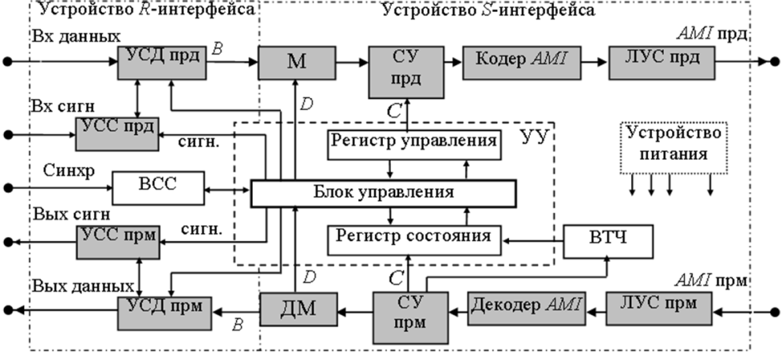

Рис. 5.4. Функциональная схема терминального адаптера для интегрированного подключения ПЭВМ к У-ЦСИС

Отличия УУ обусловлены назначением ТА, что отражается в необходимости использования специализированного программного обеспечения. Кроме того, в УУ возможно наличие дополнительного ЗУ для обеспечения отложенной передачи данных при текущей занятости ресурса пропускной способности абонентского окончания. Микропроцессор и указанные ЗУ вместе образуют блок управления, являющийся ядром УУ ТА.

Конструкция устройства питания определяется вариантом реализации ТА. Если устройство сопряжения представляет собой типовую плату для ПЭВМ (что имеет место на практике), то собственное устройство питания ТА может отсутствовать [5].

Устройство R-интерфейса рассматриваемого ТА предназначено для организации физического стыка с RS 232, приема сигнализации от ПЭВМ и ее преобразования в примитивные сигнальные сообщения, а также выделения моментов начала и окончания передачи данных и расстановки соответствующих временных меток относительно тактовой частоты абонентского окончания У-ЦСИС. Для выполнения этих функций устройство R-интерфейса включает устройства согласования данных (УСД), устройства сопряжения сигнализации (УСС), выделитель сигналов синхронизации (ВСС).

Поток данных, принимаемых от ПЭВМ, в УСД согласуется с байтовой структурой цикла и скоростью передачи В-канала. Для этого используются метки начала и окончания передачи данных, формируемых ВСС относительно тактовой частоты, выделенной ВТЧ из цифрового потока, принимаемого ТА от NT. На основе УСС происходит преобразование примитивов сигнализации ПЭВМ в кадры абонентской сигнализации У-ЦСИС. Таблица соответствия сигнальных сообщений ПЭВМ и У-ЦСИС хранится в ЗУ блока управления ТА [5].

Таким образом, на выходе терминального адаптера будет сформирован стык, соответствующий типовой точке S. На противоположном конце у вызываемого абонента в аналогичном устройстве сопряжения будут реализованы обратные преобразования пользовательской информации и сигнализации.

При наличии в ПЭВМ платы передачи данных в сетях IP/TCP для подключения к У-ЦСИС может использоваться подход на основе сетевого перехода У-ЦСИС®IP. Функциональная схема такого устройства сопряжения представлена на рисунке 5.5.

В этом случае ТА, с точки зрения интегрированной сети, будет устройством окончания цифрового тракта 64 кбит/с. Состав такого устройства сопряжения останется подобным рассмотренному ранее, однако устройство R-интерфейса будет иметь ряд отличий.

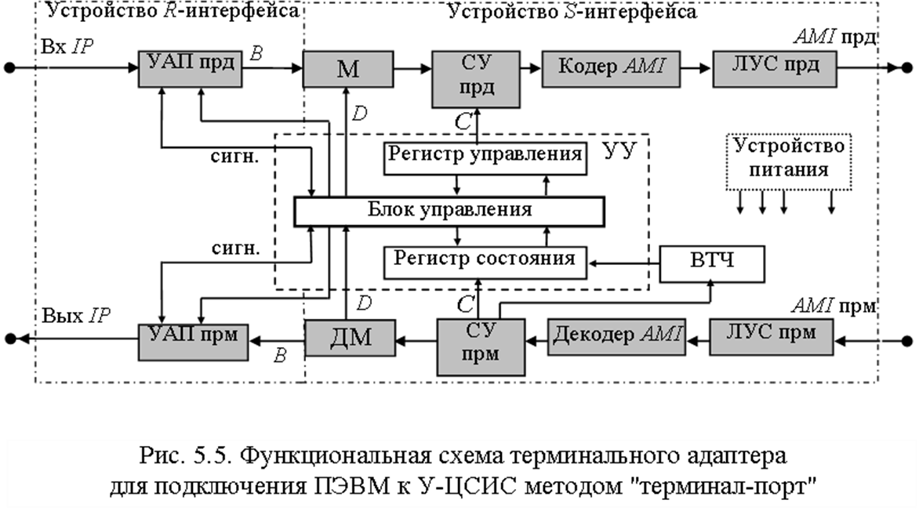

Особенности терминального адаптера, представленного на рисунке 5.5, обусловлены тем, что организация сетевого перехода невозможна без согласования по сигнализации моментов начала и окончания сеансов передачи. В дальнейшем системы сигнализации У-ЦСИС и IP функционируют фактически автономно [15].

Основными элементами устройства R-интерфейса являются устройства анализа пакетов (УАП), которые выделяют адресную информацию и формируют сигнал начала (окончания) сеанса передачи в УУ, по которому реализуется типовое установление (разрушение) соединения по У-ЦСИС (см. рис. 4.5). По установленному соединению производится передача пакетов с внутриканальной сигнализацией IP. При этом в УАП производится согласование потока пакетов с тактовой частотой абонентского окончания У-ЦСИС.

Конструктивно данное устройство выполняется, как правило, в виде платы в составе сетевого окончания У-ЦСИС. По аналогичным принципам могут строиться адаптеры для многих других оконечных устройств передачи пакетизированных данных [5].

5.3. Особенности построения и функционирования сетевого окончания узкополосной ЦСИС

Основное назначение блока сетевого окончания (NT) – обеспечить функционирование 4-проводной абонентской установки по 2-проводной АЛ. При этом NT взаимодействует:

• через S-интерфейс – с абонентской установкой;

• через U-интерфейс – с линейным окончанием LT АТС.

Структурная схема сетевого окончания У-ЦСИС представлена на рисунке 5.6.

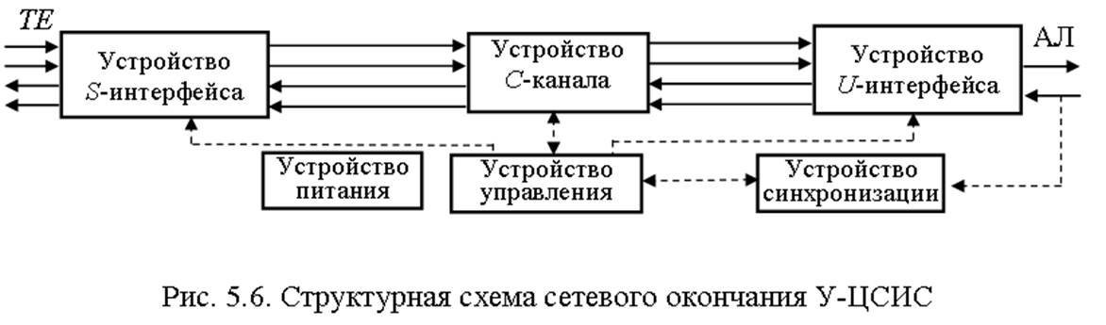

Устройство S-интерфейса предназначено для организации взаимодействия сетевого окончания с абонентской установкой. Устройство U-интерфейса обеспечивает согласования характеристик сигналов с характеристиками используемой АЛ.

В NT осуществляется выделение сигнальных сообщений из канала С о состоянии TE и введение данных в этот канал для передачи информации о техническом состоянии абонентского окончания в АТС. Синхронизация блоков сетевого окончания реализуется на основе тактовой частоты, выделенной из принимаемого от АТС цифрового сигнала.

NT получает питание, как правило, от местного источника переменного тока, однако некоторые устройства имеют встроенные аккумуляторы, чтобы связь не прерывалась во время сбоев питания. В чрезвычайных обстоятельствах NT может получать питание ЦБ.

Устройство управления NT контролирует ход передачи и приема цифровых данных, анализирует качество синхронизации и электропитания, определяет режим функционирования сетевого окончания (обмен данными или диагностика) [12].

При шинной конфигурации основного абонентского окончания сетевое окончание представляет собой совокупность двух устройств – NT1 и NT2. Причем последнее представляет собой окончание пассивной шины (совокупность балансных и нагрузочных сопротивлений) и отдельных логических функций не выполняет.

Конкретные реализации сетевого окончания различаются по применяемому способу разделения встречных направлений передачи в АЛ. Для примера рассмотрим функциональную схему сетевого окончания основного абонентского доступа, разработанного фирмой Mitel Semiconductor [16] и широко используемого в отечественных У-ЦСИС (рис. 5.7). Из функциональной схемы видно, что в рассматриваемом NT реализовано разделение направлений передачи с использованием дифференциальной системы с эхокомпенсацией. В представленном сетевом окончании можно выделить тракт передачи, тракт приема, дифференциальную систему, выходной линейный трансформатор и обеспечивающие системы. Схема NT имеет станционную и линейную стороны. Станционная сторона взаимодействует с абонентской установкой и объединяет тракт передачи и тракт приема S-интерфейса.

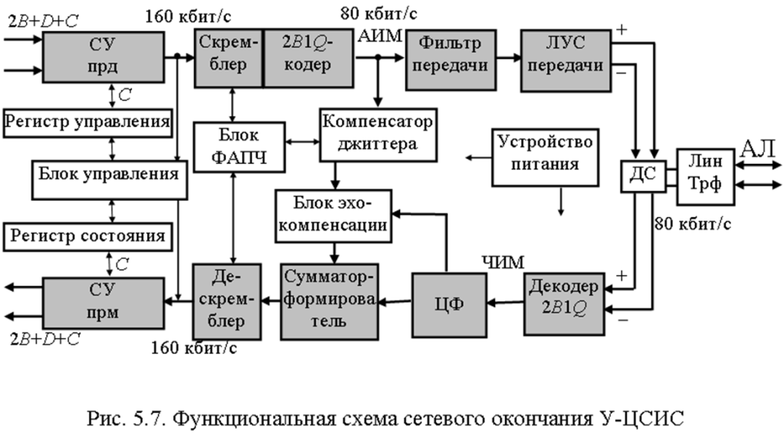

В каждом тракте обслуживается два информационных канала по 64 кбит/с (B), один канал сигнализации 16 кбит/с (D) и канал управления 48 кбит/с (С), что соответствует S-интерфейсу BRI. Следовательно, станционная сторона NT обслуживает ресурс пропускной способности BRI в 2B + D16 + C48 = 2 × 64 + 16 + 48 = 192 кбит/с.

Тракт передачи NT включает СУ (в составе которого усилитель и кодер AMI), скремблер, кодер 2B1Q, фильтр и усилитель передачи. Поступающий в коде АМI цифровой сигнал 2B + D16 + C48 в СУ передачи преобразуется в униполярный сигнал, из которого удаляются биты компенсации постоянной составляющей тока (биты L).

Регистром управления из потока данных анализируются сигналы взаимодействия и управления. Канал C48 преобразуется в С16, так как к АТС передаются только синхропосылки и управляющие сигналы, несущие информацию о статусе синхронизации и режиме функционирования абонентского окончания (работа или диагностика). Таким образом, на вход скремблера поступает цифровой поток со скоростью 2B + D16 + C16 = 2 × 64 + 16 +16 = 160 кбит/с.

Если синхронизация в направлении NT®LT установлена, а режим NT соответствует передаче данных, последовательность бит подвергается скремблированию (в рассматриваемой схеме в соответствии с полиномом 1 + x18 + x23). Далее реализуется кодирование сигнала кодом 2B1Q (см. рис. 3.6), что способствует снижению скорости передачи до 80 кбит/с.

Фильтр передачи с конечным импульсным откликом ограничивает полосу сигнала АИМ, что упрощает согласование его характеристик с параметрами АЛ. Линейный усилитель передачи имеет дифференциальный выходной каскад, с которого сигнал через пассивную дифференциальную систему и линейный импульсный трансформатор (Лин. Трф) поступает в АЛ со скоростью 80 кбит/с.

Тракт приема NT объединяет декодер, цифровой фильтр (ЦФ), сумматор-формирователь, дескремблер и СУ приема (включающее усилитель и декодер AMI). Сигнал с АЛ, представляющий собой аддитивную сумму переданного (NT®LT) и принимаемого (LT®NT) сигналов, через линейный трансформатор и дифсистему поступает в декодер, где преобразуется в сигнал частотно-импульсной модуляции (ЧИМ). Этот сигнал подвергается обработке цифровым фильтром, реализованным на основе сигнального процессора (Digital Signal Processor, DSP), и переносу в основную полосу частот (80 кГц).

В блоке эхокомпенсации оценивается вероятная величина эха, для чего используется сигнал из тракта передачи NT и априорно известная импульсная характеристика АЛ. Путем суммирования (по модулю 2) совокупного сигнала с сигналом с выхода блока эхокомпенсации на входе дескремблера формируется импульсная последовательность, содержащая только данные соответствующего направления передачи (LT®NT) в форме 2B + D16 + C16. Согласующее устройство приема преобразует сигнал внутристанционного стыка в код АМI. В цикл включаются S- и L-биты, бит эхо-D-канала. Далее цифровой поток 2B + D16 + C48 = 192 кбит/с передается к абонентскому терминалу.

Регистр состояния все время проверяет качество эхокомпенсации по правильности восстановления символов канала С. Качество синхронизации контролируется и при необходимости поддерживается системой фазовой автоподстройки частоты (ФАПЧ).

Незначительное снижении качества компенсации эха, как правило, обусловливается отличиями фактической импульсной характеристики АЛ от той, что хранится в памяти блока эхокомпенсации. Для устранения этой погрешности в схеме предусмотрен блок компенсации джиттера.

Дифференциальная система представляет собой схему перехода от 4-проводной к 2-проводной схеме абонентского окончания. Конструкция линейного импульсного трансформатора с малой индуктивностью обеспечивает прохождение не только переменных напряжений информационного сигнала, но и позволяет организовать при необходимости аварийное питание схемы NT постоянным током напряжением до 1,2 В.

Блок управления обеспечивает:

• взаимодействие с оконечным оборудованием и LT по каналу состояния и управления (каналу С);

• местное перезакрепление информационных каналов (каналов B);

• реализацию алгоритмов активизации/деактивизации NT по команде от LT;

• перевод NT в режим диагностики (организации шлейфов) по команде от LT (см. рис. 4.1);

• местный и дистанционный (по команде от LT) перезапуск NT.

Регистры управления и состояния представляют собой согласованную пару устройств, обеспечивающих доведение управляющих команд до узлов NT и контроль их прохождения и выполнения.

Конструктивно рассмотренное NT представляет собой небольшое, крепящееся к стене устройство (100´100´20 мм), причем все функциональные блоки, кроме дифференциальной системы, линейного импульсного трансформатора и устройств питания, выполняются, как правило, в виде единой интегральной микросхемы (например, MT8910-1 Mitel Semiconductor). В случае организации нескольких BRI все NT можно установить в общую стойку со встроенными источниками питания. Реже NT встраивается в ТА или TE. В этом случае такое комбинированное устройство – все, что нужно для подключения абонента к У-ЦСИС по интерфейсу U с базовой скоростью BRI.

5.4. Особенности построения и функционирования линейного окончания АТС узкополосной ЦСИС

Линейное окончание АТС У-ЦСИС предназначено для встречной работы с сетевым окончанием, вследствие чего имеет с ним общие принципы построения. Функциональная схема линейного окончания АТС У-ЦСИС представлена на рисунке 5.8 [16].

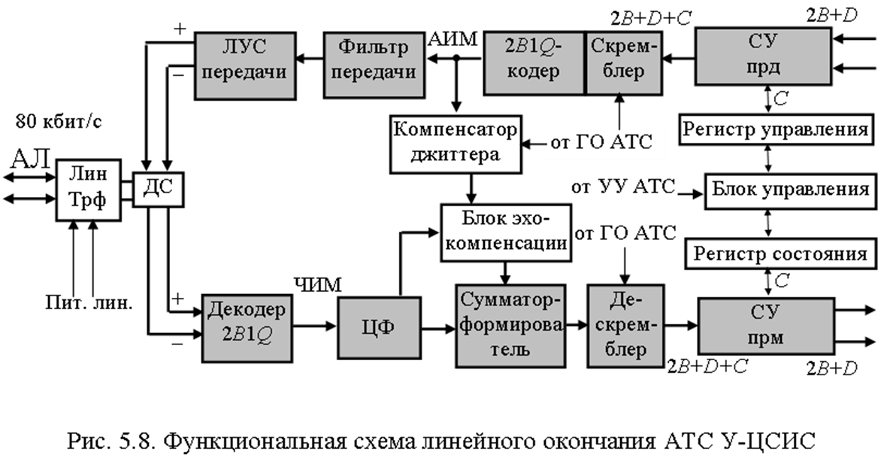

Из анализа рисунка видно, что тракт передачи и приема, дифференциальная система и линейный импульсный трансформатор, обеспечивающие блоки LT, аналогичны рассмотренным на рисунке 5.7. Поэтому далее остановимся на специфике функционирования линейного окончания АТС.

Особенности функционирования LT связаны с тем, что этот узел является подсистемой АТС. Основными из них являются:

1. Блок управления LT получает команды от центрального управляющего устройства (УУ) АТС.

2. LT является оконечным устройством для канала C.

3. В LT используются сигналы эталонных частот (10,24 МГц, 4,096 МГц и 8 кГц) от генераторного оборудования (ГО) АТС.

4. Электропитание LT осуществляется от системы питания АТС.

5. В согласующих устройствах приема и передачи LT отсутствует необходимость преобразования униполярного сигнала в код AMI. Как правило, поток пользовательских данных 2B + D в виде сигналов с параметрами внутристанционного стыка поступает на шину ИКМ и далее на вход соответствующего коммутационного поля.

6. При скремблировании импульсной последовательности используется полином, отличный от NT (в данной схеме 1 + x5 + x23).

7. Через линейный импульсный трансформатор LT вводится питание АЛ (рис. 5.9).

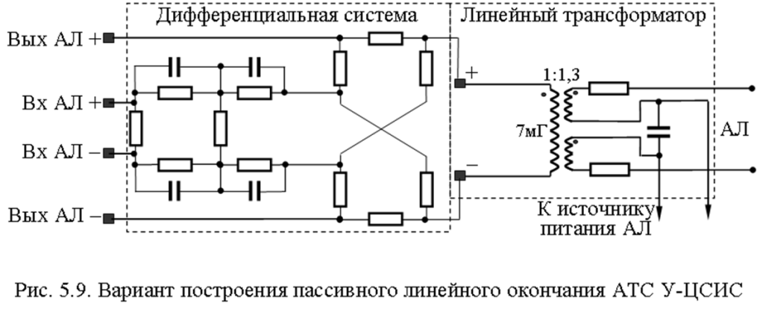

Оператор АТС со своего рабочего места определяет режим работы каждого LT и соответствующего абонентского окончания. В режиме диагностики, например, оператор указывает вид шлейфа (см. рис. 4.1) и тип испытательного сигнала. На основе полученных команд центральное УУ АТС исключает данное LT из обслуживания, а блок управления LT формирует в регистре управления тестовую последовательность. Анализ испытательного сигнала в регистре состояния позволяет сделать вывод о качестве функционирования данного абонентского окончания или его отдельных элементов.

Конструктивно LT представляет собой субблок в стойке АТС У-ЦСИС. Аналогично NT этот субблок, исключая дифференциальную систему и линейный импульсный трансформатор (см. рис. 5.9), может быть реализован на основе микросхемы MT8910-1.

Таким образом, сетевое окончание абонентского оборудования NT и линейное окончание АТС можно реализовать в виде согласованной пары устройств.

Использование современных принципов разделения направлений передачи в рассмотренных блоках NT и LT позволяет обеспечить связь по 2-проводной АЛ на расстояние порядка 4,5–5,5 км [12], что обусловливает широкое применение рассмотренных схем в отечественных У-ЦСИС.

